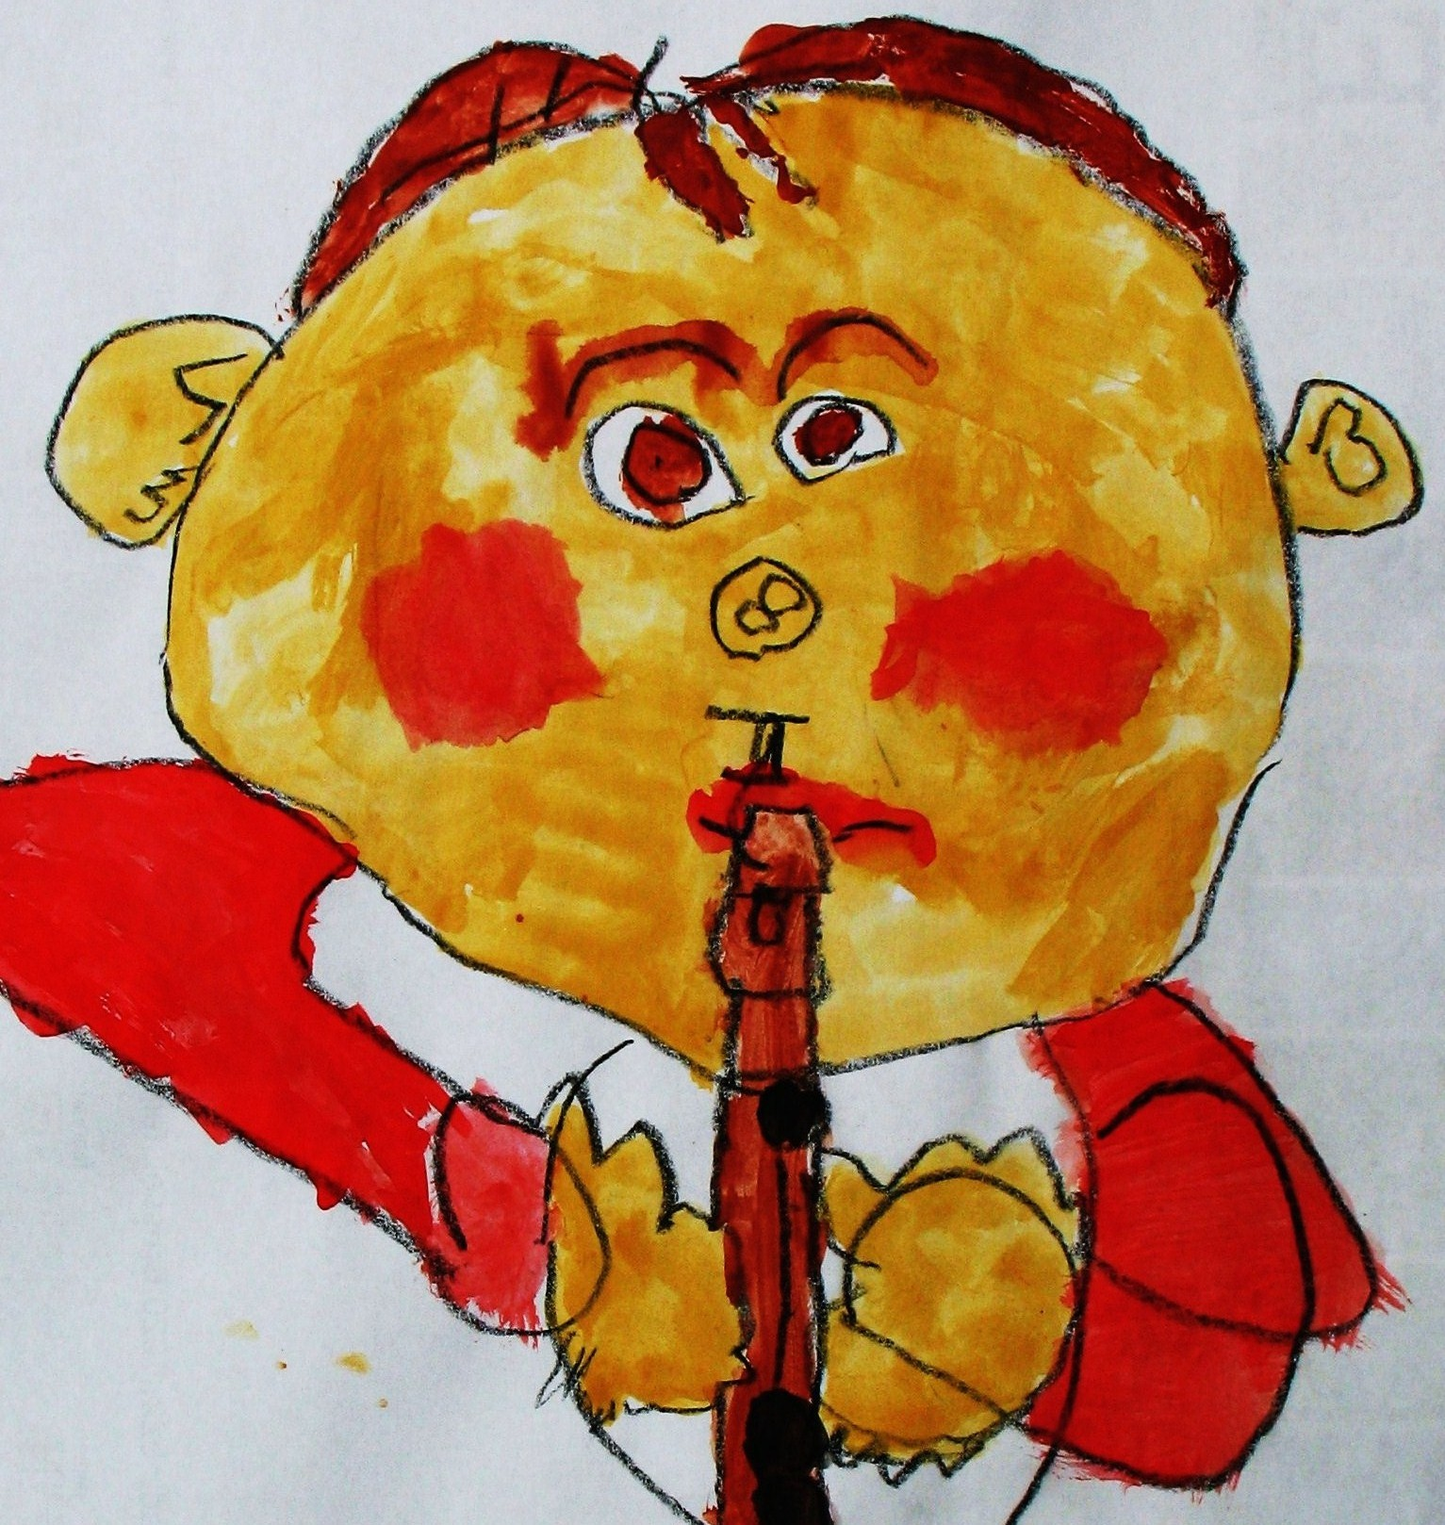

De lange weg naar meer
MUZISCHE VORMING en
CULTUUREDUCATIE
in ons onderwijs

eerste symposium
vzw Vrienden van de Wonderfluit
10 maart – conservatorium – Gent

15.00: Hans Schmidt: Muzische vorming als unieke weg naar diepgaand leren en menselijkheid. (+ vragenronde)

16.00: Esmeralda Verton: Muzische vorming, een grote meerwaarde voor
kansarme, en anderstalige kinderen (+ vragenronde)

17.00: Lieven Strobbe: De grote meerwaarde van intuïtief en creatief musiceren voor de ontwikkeling van een kind.(+ vragenronde)

18.00 Bart Devaere: een muzische leerThuis : korte voorstelling.

18.30: Receptie + broodjes

20.00: Concert: FINE FLEUR drie hemelse pianotrio’s van de Belgische componisten
Joseph Ryelandt: pianotrio opus 57
François Rasse: pianotrio opus 16
Victor Vreuls: pianotrio opus 1

I GIOCATORI: Hans Ryckcelynck: piano – Hendrik Ide: viool – Ludo Ide : cello

Waar: Zaal Mery, Koninklijk Conservatorium Hoogpoort, 9000 Gent.
Wanneer: Zaterdag 10 maart. 15.00 uur
Prijs: 20 euro: 3 lezingen + bundel + broodjesmaaltijd + concert
Inschrijven: mail : symposium1wonderfluit@gmail.com
Vermeld uw naam – adres – aantal deelnemers
Betaling: 20 euro aan de inkom (u ontvangt betaalbewijs)
Parking: Vrijdagmarkt (ondergronds) 100 meter van de zaal.
Info: www.wonderfluit.be www.hansschmidt.be

